**1 Github 가입하기**

<https://github.com/>

**2 Git 설치하기**

<https://git-scm.com/downloads>

최신버전 내려받기

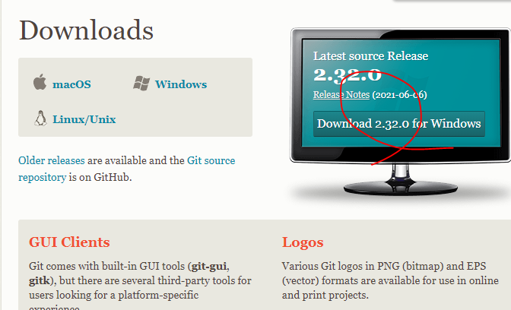

실행파일 설치( next > next > install > finish)

윈도우 돋보기아이콘 클릭 > Git Bash 입력 후 실행

아래창 $ 에 git 입력

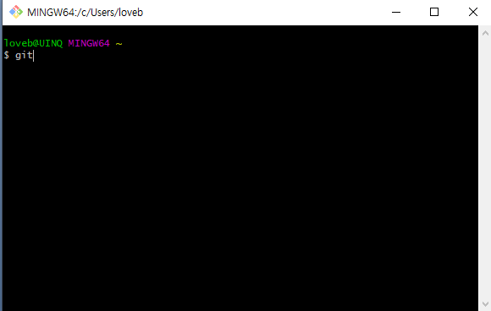

아래 화면이 나오면 잘 설치 완료 된 덧임

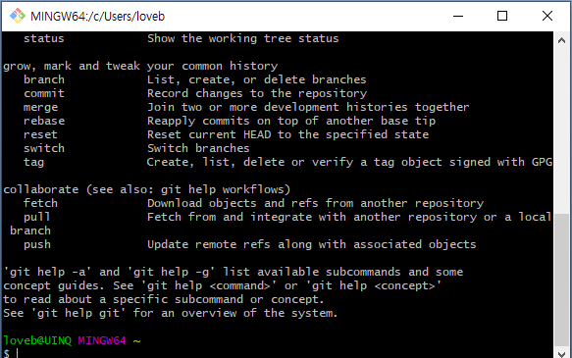

**3 로컬저장소 만들기**

테스트폴더만들기

- D드라이브 > gitTest 폴더생성 > test.txt 파일생성 후 폴더 우클릭 Git Bash Here 클릭

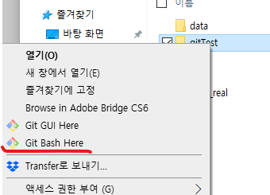

git init 입력

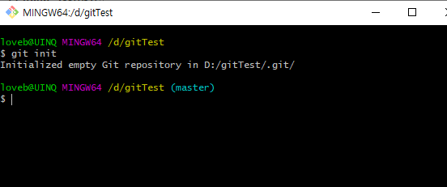

폴더에 들어가 숨긴화면을 표시하면 .git 이란 폴더가 생성되어 있으면 성공

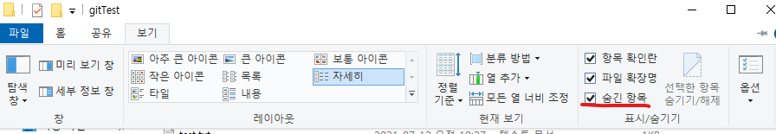

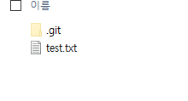

커밋해 보기

내 이메일과 이름으로 연결

git config --global user.email "lovebites444@gmail.com"

git config --global user.name "uinq"

첫번째 커밋

$ git add test.txt

$ git commit -m "첫번째 커밋"

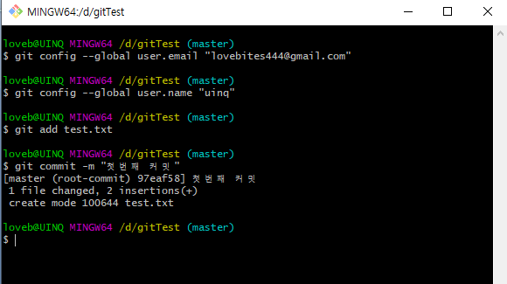

두번째 커밋

$ git add test.txt

$ git commit -m "두본째 커밋"

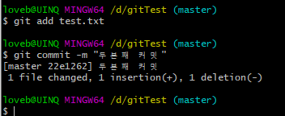

로그 확인

$ git log

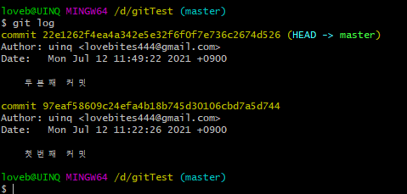

버전 돌리기

Git checkout **97eaf58**

뒷 숫자는 log에서 나온 첫번쨰 커밋의 commit 97eaf58~~~~~~~~~ 의 앞7자리

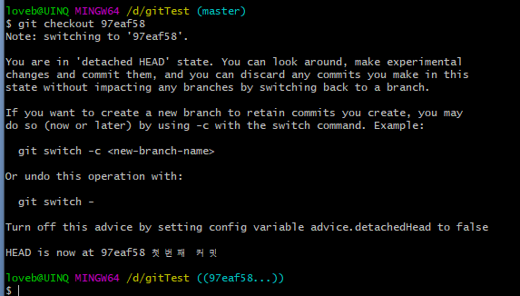

최신버전 받기(돌리기)

git checkout –

원격 저장소와 연결하기

원격저장소 만들기

Github.com

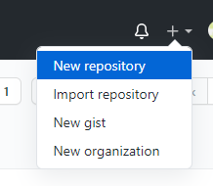

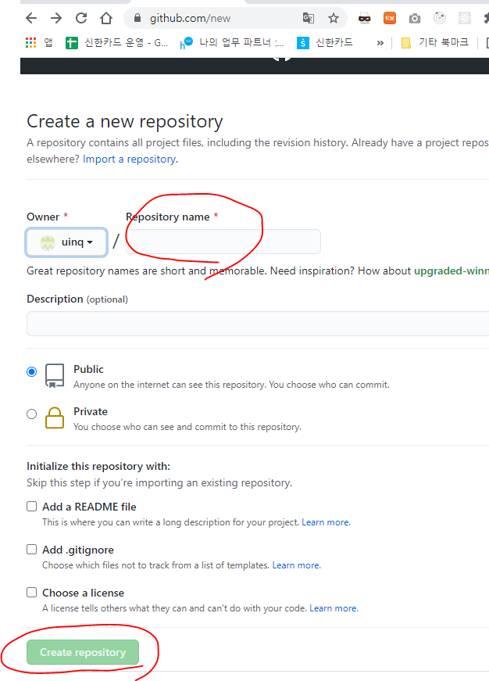

만들면 아래와 같은 주소가 생성된다

<https://github.com/uinq/git.git>

**내 로컬 저장소와 연결하기**

아까 만든 로컬 저장소에서 오른쪽 클릭 git bash here 선택

$ git remote add origin <https://github.com/uinq/git.git>

$ git push origin master

입력 하고 git 로그인

아래와 같은 화면이 나오면 성공

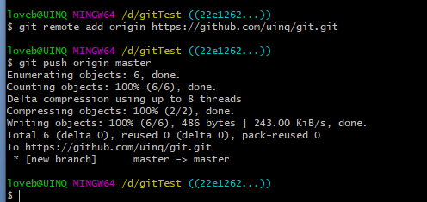

내 원격 저장소에 아래와 같이 생성된걸 확인할 수 있다

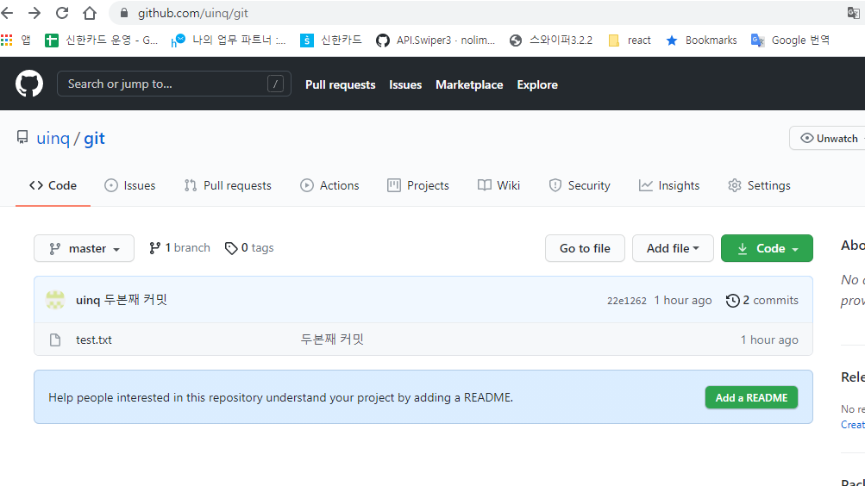

**원격저장소의 커밋을 새로운 로컬저장소로 내려받기**

폴더생성 후 git Bash here 선택

$ git clone <https://github.com/uinq/git.git> . < URL 뒤 한칸 띄고 쩜 중요

**원격저장소로 올리기(push)**

파일 수정 후 아래 명령어 3개

$ git add test.txt

$ git commit –m “세번째 수정”

$ git push origin master

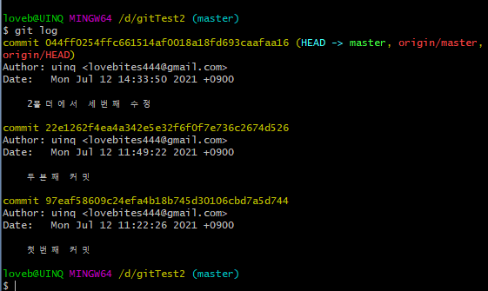

**원격저장소의 새로운버전 파일 받기(pull)**

$ git pull origin master

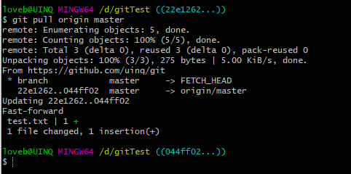

Git : 깃 버전 관리 시스템

GitHub : 깃허브 Git으로 관리하는 프로젝트를 올려둘 수 있는 사이트

GUI : 그래픽 유저 인터페이스 , 마우스로 클릭해서 사용하는 인터페이스

CLI : 커맨드 인터페이스 , 명령어를 입력하여 사용

Git Bash : CLI 방식으로 git명령어를 바로 입력할 수 있는 환경

커밋 : 버전관리를 통헤 셍성되 파일 또는 그행위

log : 지금까지 만든 커밋을 확인

checkout : 원하는 버전으로 되돌림

로컬저장소 : 내컴퓨터 안의 git 저장소

원격저장소(레포지토리) : GitHub에서 협업하는 공간(저장소)

push : 로컬저장소의 커밋을 원격저장소에 업데이트

pull : 원격저장소의 업데이트된 파일을 로컬저장소로 업데이트

**GUI 프로그램 사용**

**1 소스트리 설치**

Google 에서 sourcetree 다운로드’

<https://www.sourcetreeapp.com>

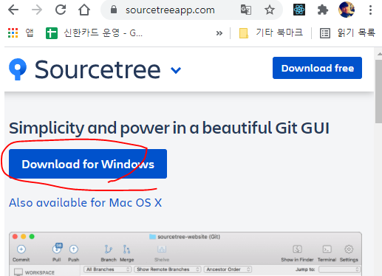

다운 로드 후 실행

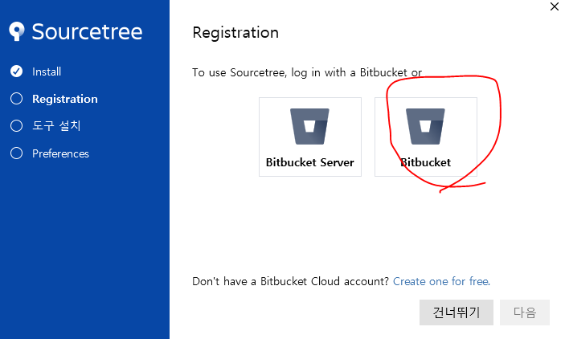

클릭 후 로그인 계정 생성 (신규 회원 가입하여 깃과 같은 계정/비번으로 하면 까먹지 않을듯)

설치화면이 안넘어간다면 뒤로 갔다가 권한주는창에서 파란버튼 클릭

그 후 설치프로그램을 보면 등록완료 화면이 나와있다 다음을 누르면

아래 화면이 나오는데 여기서 체크해제

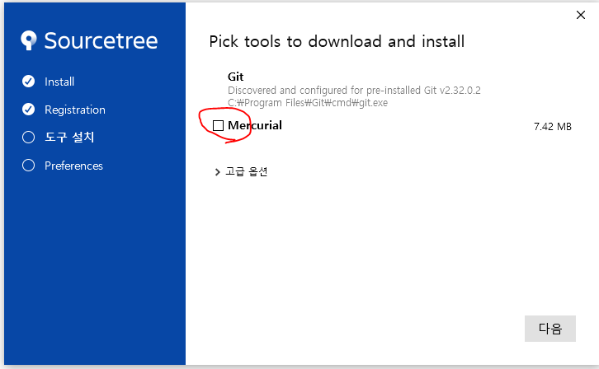

아래 화면이 나오면 아니오 선택

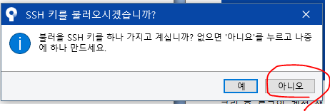

이름에서 우클릿하여 계정편집 선택

호스팅계정 편집창이 나오면 1 호스팅서비스를 github로 바꾼 후 2 oauth 토큰 새로고침 버튼 클릭

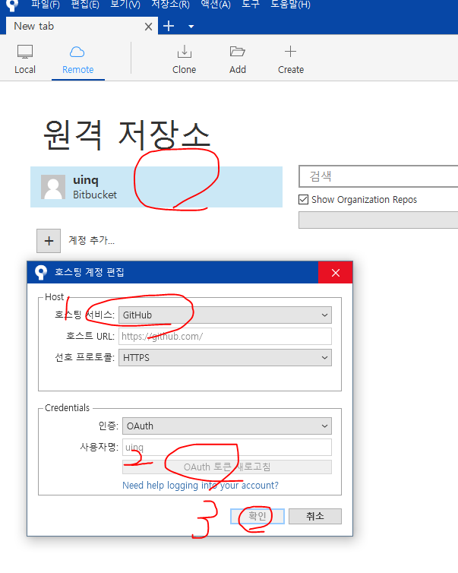

2번 후 깃 허용(초록버튼) 후 깃 로그인을 하면 아래와 같이 깃 화면과 연동된다

